Première | Produit scalaire – DM

L’un des deux problèmes ci-dessous (au choix) est à rendre sur une copie
Problème 1 : *  ABC est un triangle rectangle isocèle en A. Pour tout point R de  la demi-droite ]AB) on place sur la demi-droite ]AC) le point S  tel que AS = AR.  Soit K le milieu de [CR] et L celui de [BS].  - a) Calculer .  b) Que représenta alors la droite (AK) pour le triangle ABS ?  - Calculer de même et interpréter le résultat. | 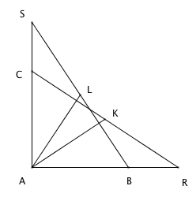

Problème 2 : **
ABCD est un rectangle avec AB = a et AD = b (a>0 et b>0)  I est le milieu de [CD].  1) Exprimer en fonction de a et de b le produit scalaire  2) En déduire la valeur de  3) Dans le cas particulier où a = 2 et b = 1, donner une valeur approchée  de l’angle  4) Comment choisir a et b pour que l’angle soit un angle droit ? | 